|  |
| --- |
|  |
| Rapport de conception de l’application d'Analyse des Performances des Équipes de Hockey |
|  |

Table des matières

1. Introduction 2

2. Extraction et Préparation des Données 2

4. Visualisation des Données 4

5. Intégration Web et Interaction 7

6. Conclusion 7

7. Annexes 8

# 1. Introduction

Ce projet a pour objectif d'analyser les performances des équipes de hockey en utilisant le web scraping pour extraire des données, puis en les explorant avec des outils statistiques et de visualisation. L'application web interactive développée permet aux utilisateurs d'obtenir et d'analyser ces performances.

# 2. Extraction et Préparation des Données

L'extraction des données a été réalisée via web scraping en utilisant la bibliothèque BeautifulSoup et requests. Les informations ont été récupérées depuis le site Scrape This Site et sauvegardées sous format CSV.

**Données extraites :**

* Nom de l'équipe
* Année
* Victoires
* Défaites
* Défaites en prolongation (OT Losses)
* Pourcentage de victoires (Win %)
* Buts marqués (Goals For - GF)
* Buts encaissés (Goals Against - GA)

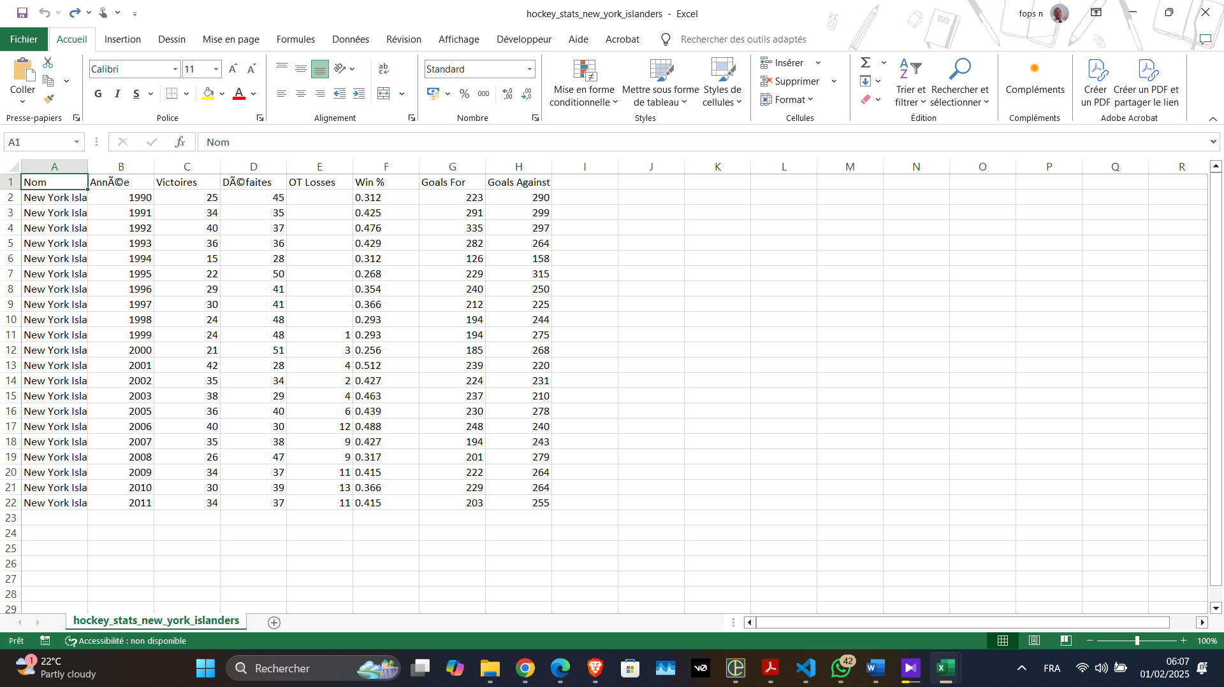

Figure 1:📸 Capture d'écran : Tableau des données extraites

**3.** Analyse Statistique

L'analyse des données a été effectuée avec Pandas et NumPy pour calculer divers indicateurs statistiques tels que :

* Moyenne, médiane, mode, écart-type.
* Corrélation entre victoires et buts marqués.
* Identification des meilleures performances des équipes.

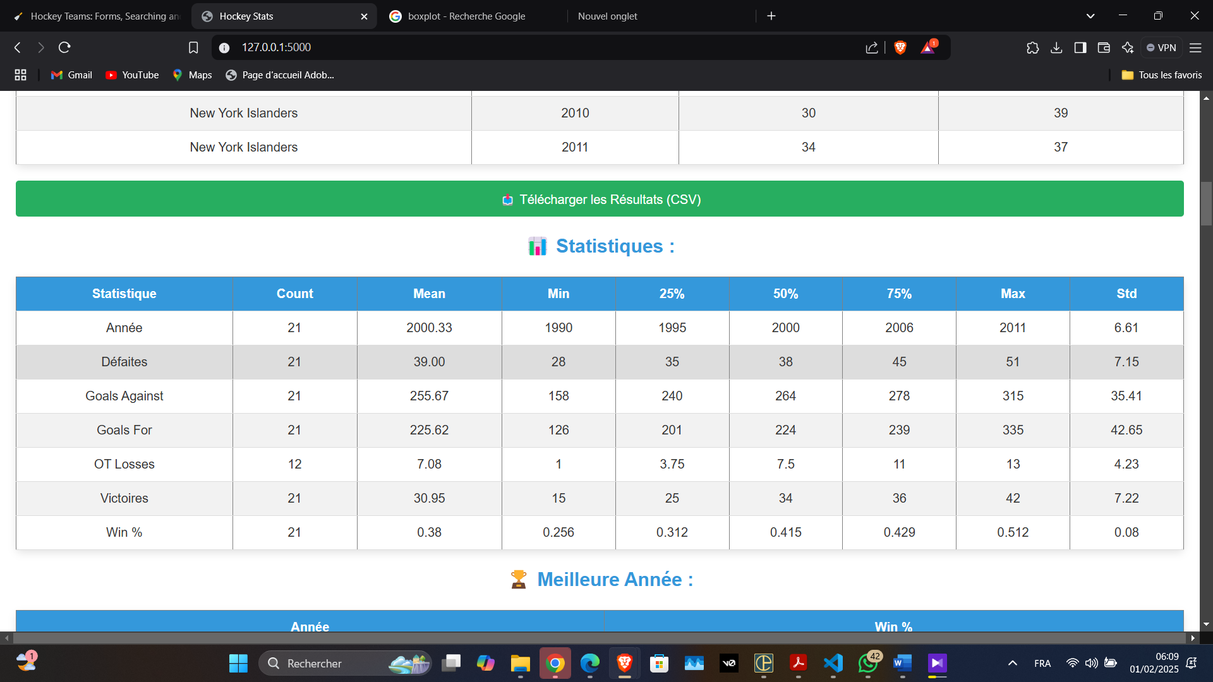

Figure 2:📸 Captures d'écran du tableau de la statistique descriptive

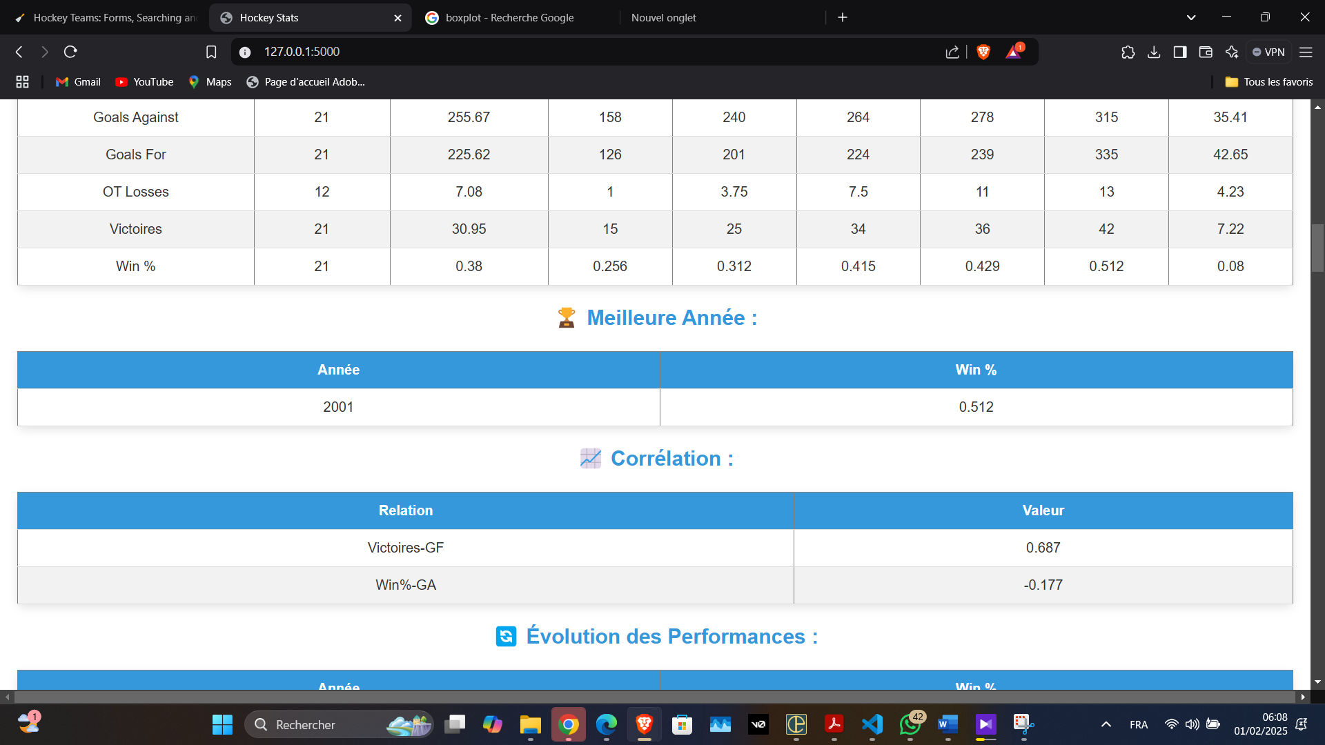

Figure 3: Capture d'ecran de la correlation

# 4. Visualisation des Données

Les données ont été visualisées à l'aide de Matplotlib et Seaborn.

**Visualisations générées :**

* **Courbe d'évolution des victoires** par année.
* **Histogramme du nombre de buts marqués** par année.
* **Boxplot des victoires** par équipe.
* **Heatmap des performances moyennes** par année.
* **Scatter plot entre le nombre de buts marqués et le pourcentage de victoires.**

**📸 Captures d'écran :**

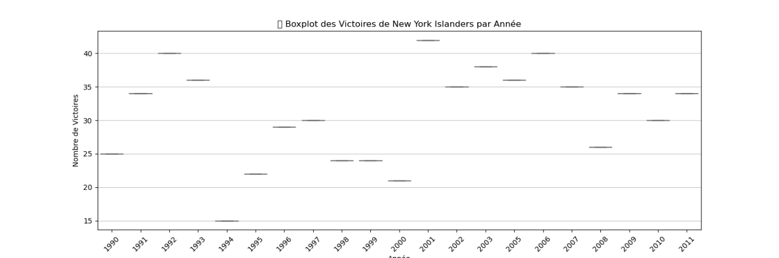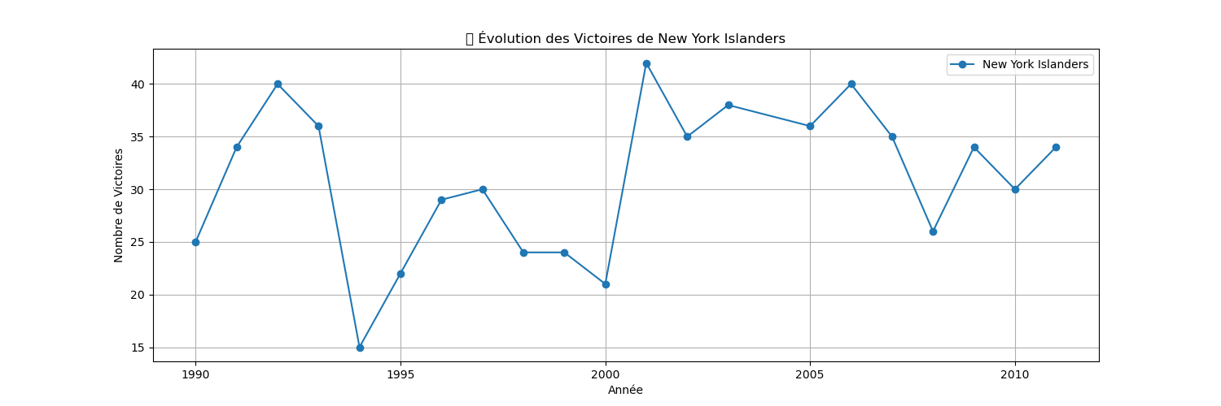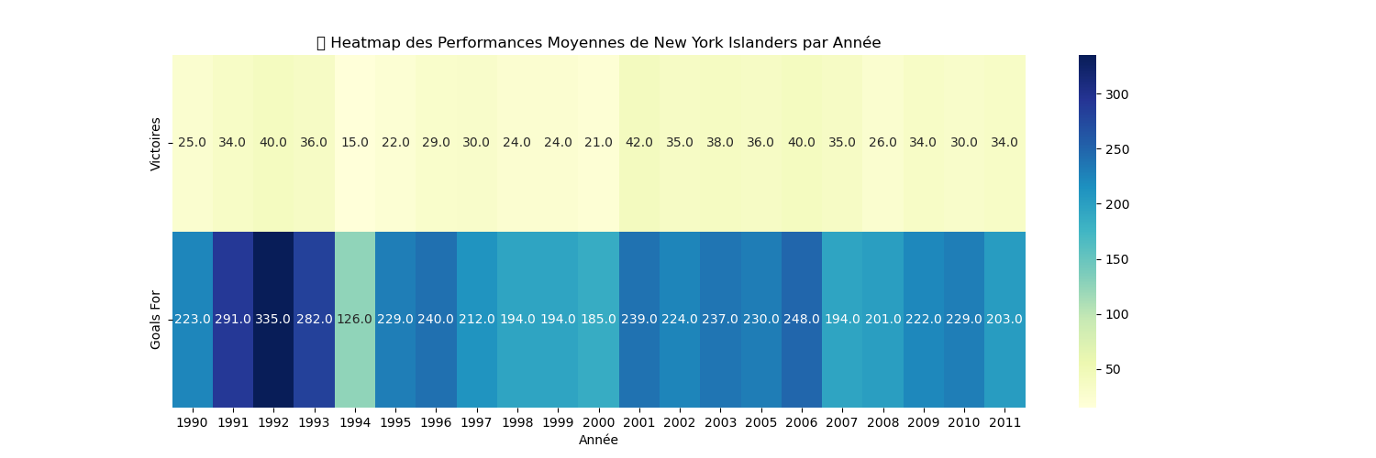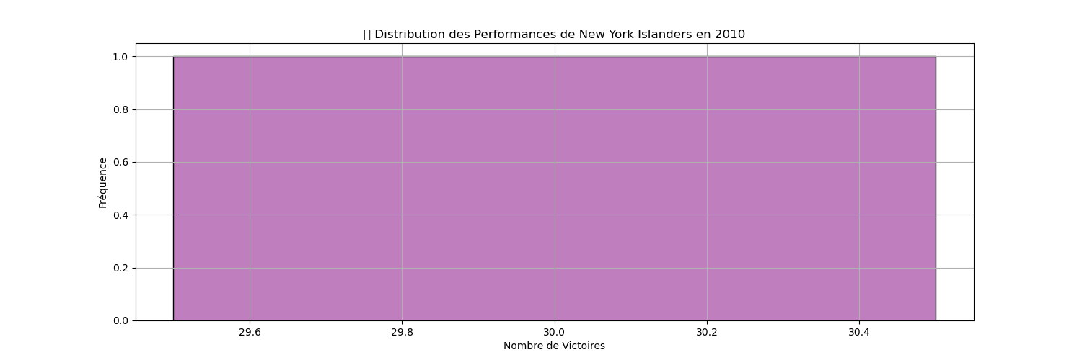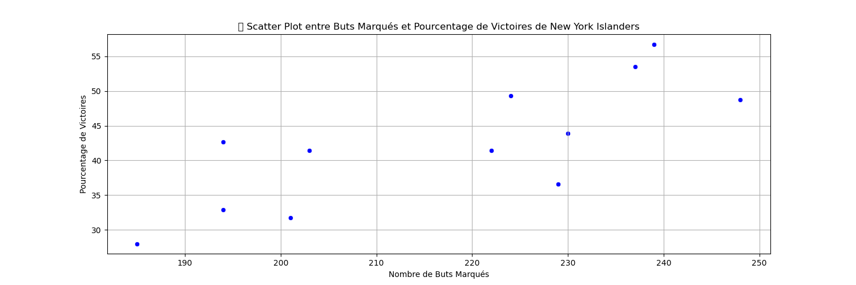

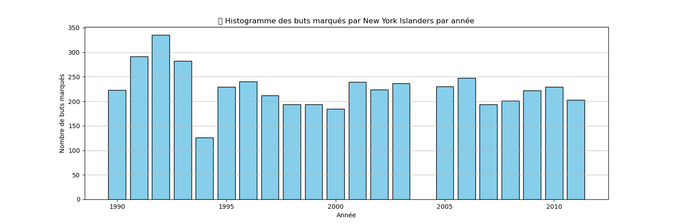

# 5. Intégration Web et Interaction

L'application web a été développée avec Flask ou FastAPI, permettant aux utilisateurs de rechercher une équipe et d'afficher les résultats analytiques sous forme graphique.

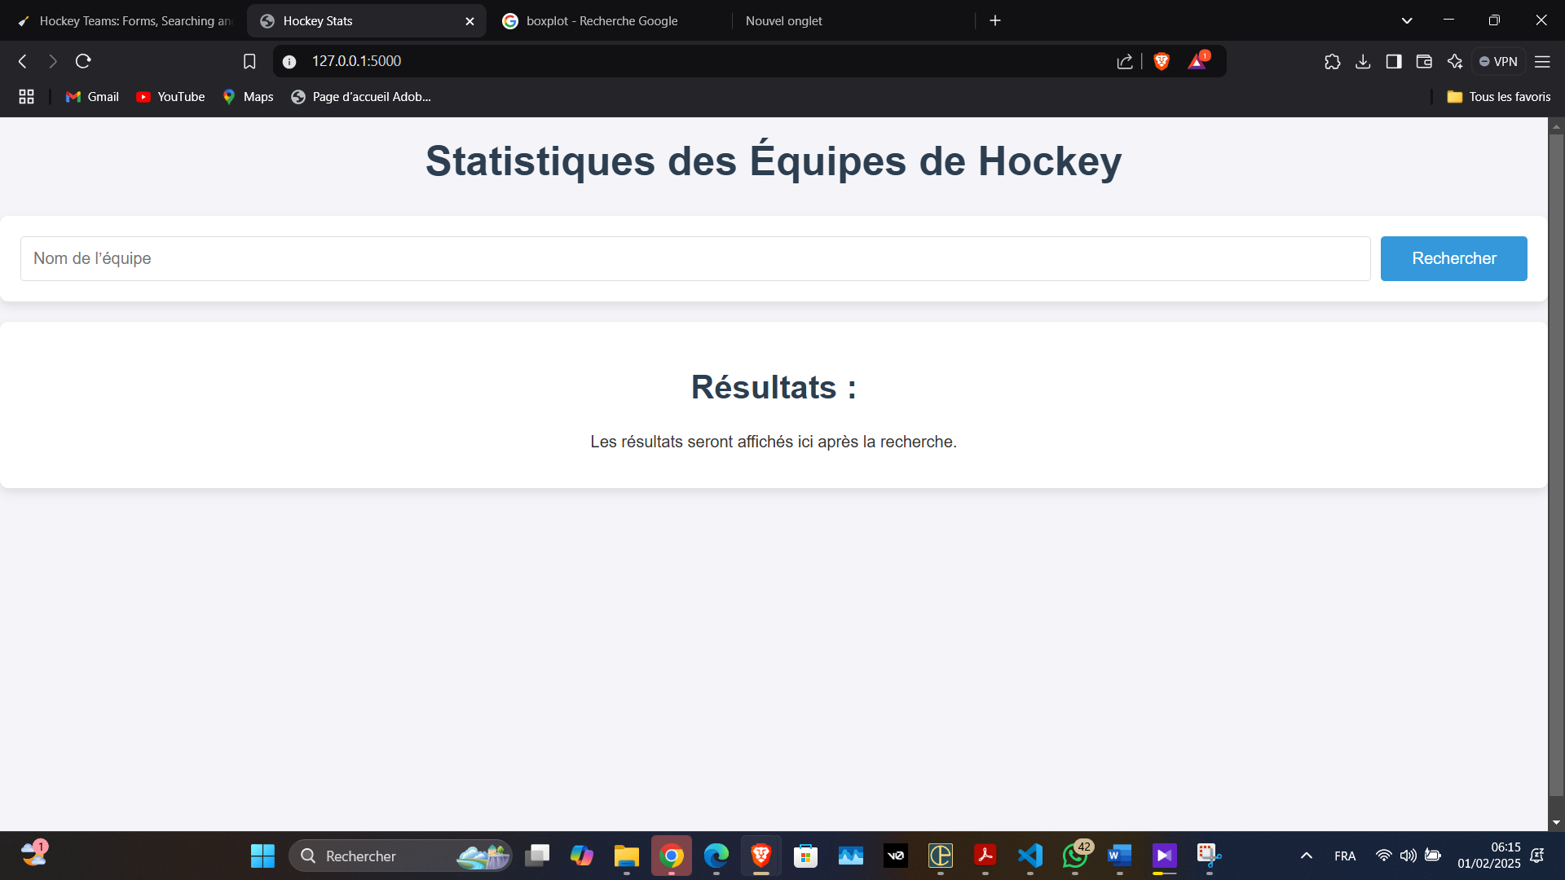

Figure 4: 📸 Capture d'écran : Interface utilisateur affichant les résultats

# 6. Conclusion

Cette analyse a permis d'identifier les tendances de performance des équipes de hockey au fil des saisons. La corrélation entre les buts marqués et les victoires met en évidence l'importance de l'efficacité offensive. L'application développée offre un outil intuitif pour explorer et visualiser ces données de manière interactive.

# 7. Annexes

